КриптоПро browser plug-in можно скачать по ссылке в сети Интернет https://www.cryptopro.ru/products/cades/plugin.
Официальная страница сайта КриптоПро.
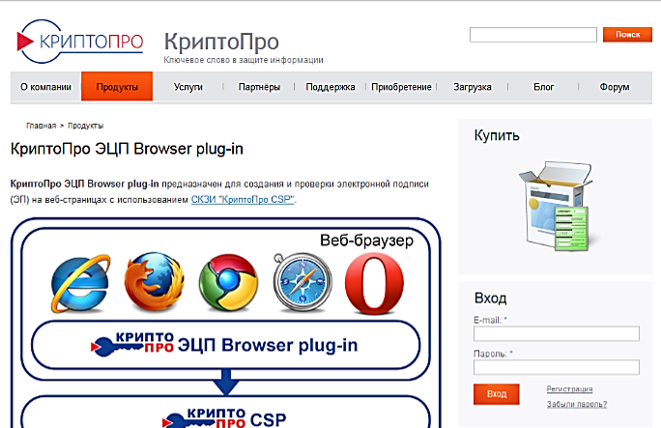

На данной странице необходимо найти строку
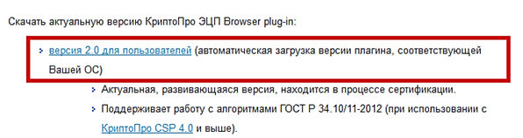
и скачать актуальную версию КриптоПро ЭЦП Browser plug-in.
После скачивания запустите установочный файл «cadesplugin», в появившемся окне нажать кнопку «Да».
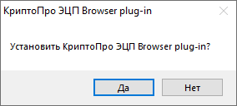
Если появилось окно,
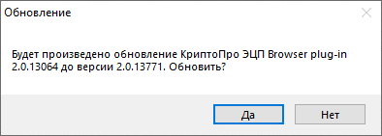
то необходимо установить новую версию. В процессе установки может появиться сообщение о необходимости перезагрузить компьютер, нажимаем «ОК» и ждем окончания установки.
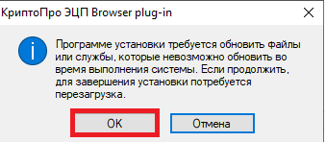
После установки нажимаем кнопку «Ок».
